基准平行趋势: 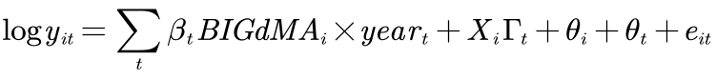
i(firm), t(year), X_i: 是否为出口企业、企业类型、所属行业，同时还控制了企业age
BIGdMA_i: 1(MA改善较大，占70%)， 0(MA改善较小或几乎没有改善，占30%)
2009年为reference

从上到下， 被解释变量依次为empl, markdown, wage
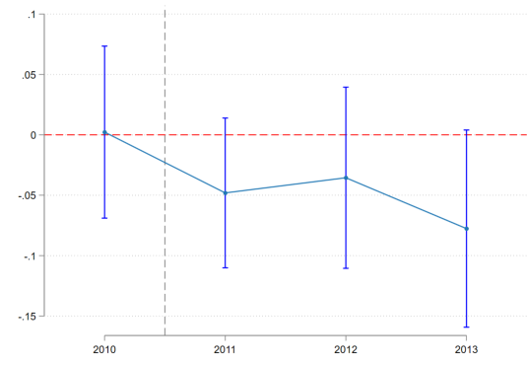
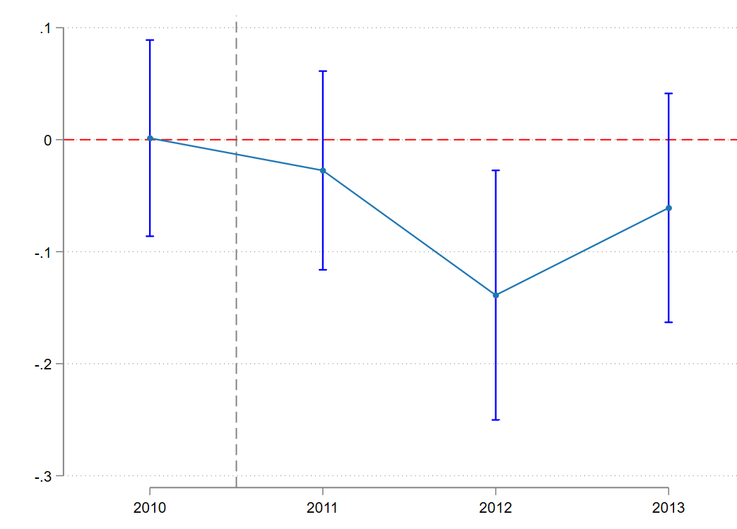
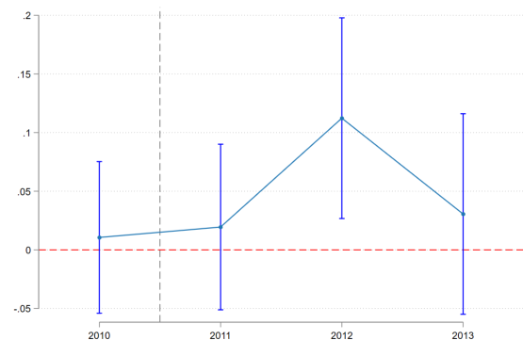

三重差分平行趋势：
从上到下， 被解释变量依次为empl, markdown, wage
右边一列为eta_t的系数
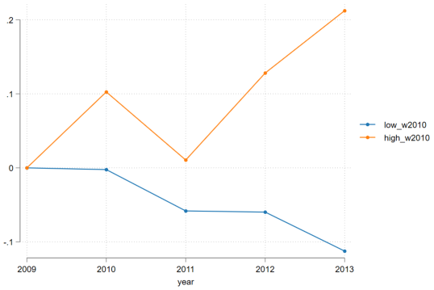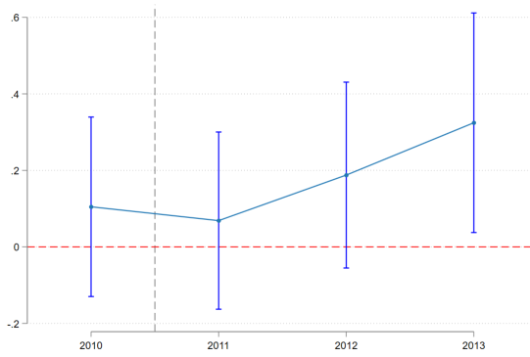
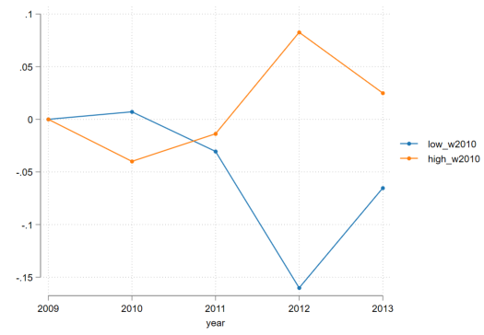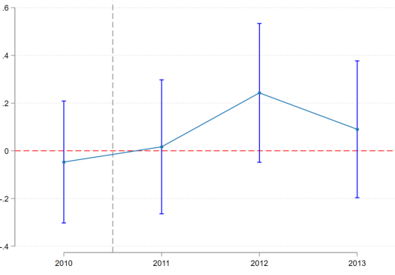
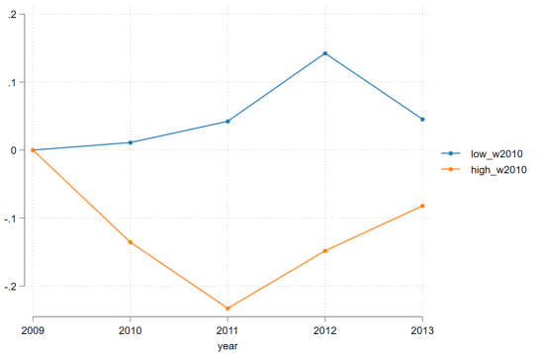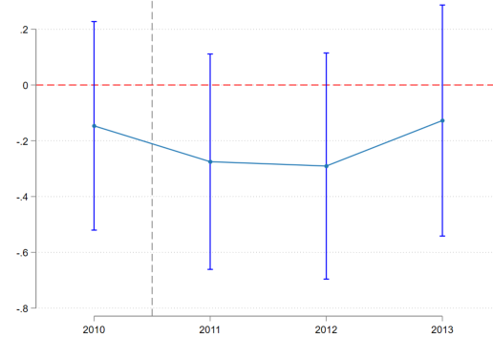

严格的平衡面板
 | (1) | (2) | (3) | (4) | (5) | (6)
VARIABLES | lnempl | lnmd | lnw | lnempl | lnmd | lnw
1.BIG#1.post | -0.0411* | -0.0912** | 0.0614* | -0.0656*** | -0.1049** | 0.0760**
 | (-1.7009) | (-2.2882) | (1.9349) | (-2.6169) | (-2.5065) | (2.2991)
1.highw0#1.BIG#1.post |  |  |  | 0.1981** | 0.1766* | -0.0682
 |  |  |  | (2.5093) | (1.9229) | (-0.6392)
Observations | 9,500 | 1,635 | 4,630 | 9,465 | 1,635 | 4,630
R-squared | 0.901 | 0.802 | 0.657 | 0.902 | 0.803 | 0.661

样本包含存在4年以上的企业（样本时间一共5年）
 | (1) | (2) | (3) | (4) | (5) | (6)
VARIABLES | lnempl | lnmd | lnw | lnempl | lnmd | lnw
1.BIG#1.post | -0.0431** | -0.0925*** | 0.0587** | -0.0604*** | -0.1056*** | 0.0640**
 | (-2.1211) | (-2.8683) | (2.0834) | (-2.8266) | (-3.1317) | (2.1726)
1.highw0#1.BIG#1.post |  |  |  | 0.1478** | 0.1275* | -0.0056
 |  |  |  | (2.1691) | (1.7018) | (-0.0689)
Observations | 14,194 | 2,535 | 8,855 | 13,889 | 2,535 | 8,795
R-squared | 0.900 | 0.812 | 0.606 | 0.900 | 0.813 | 0.611

样本包含存在3年以上的企业（样本时间一共5年）
 | (1) | (2) | (3) | (4) | (5) | (6)
VARIABLES | lnempl | lnmd | lnw | lnempl | lnmd | lnw
1.BIG#1.post | -0.0517*** | -0.0802*** | 0.0515** | -0.0686*** | -0.0890*** | 0.0532**
 | (-2.6059) | (-2.7775) | (1.9960) | (-3.2153) | (-2.9085) | (1.9962)
1.highw0#1.BIG#1.post |  |  |  | 0.1255* | 0.1097 | 0.0269
 |  |  |  | (1.8916) | (1.5307) | (0.3319)
Observations | 15,559 | 3,720 | 11,584 | 15,062 | 3,708 | 11,405
R-squared | 0.900 | 0.816 | 0.591 | 0.900 | 0.817 | 0.595

MA改善较大的企业之间，dMA的异质性（相对于MA改善较小或者没有改善的企业）
即把BIGdMA这个哑变量替换为连续的变量 ln(dMA)

从上到下， 被解释变量依次为empl, markdown, wage
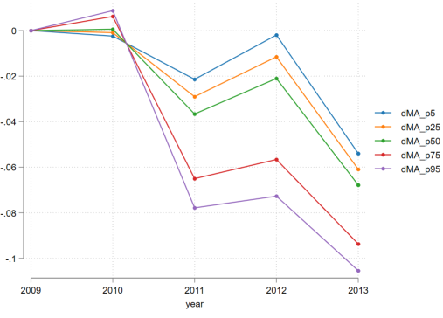
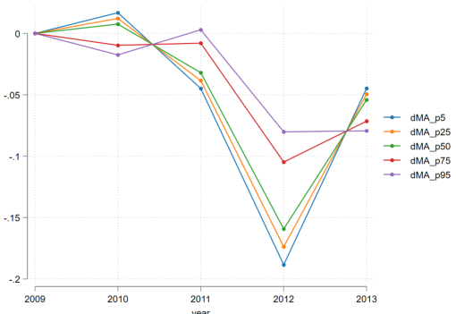
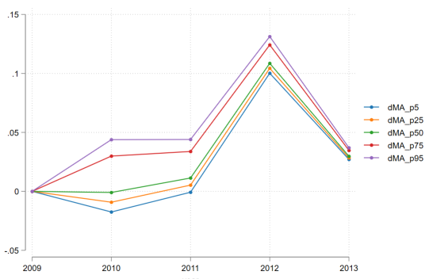

MA改善较大的企业之间，wage2010的异质性（相对于MA改善较小或者没有改善的企业）, 即把highw0这个哑变量替换为连续的变量 ln(w0)
从上到下， 被解释变量依次为empl, markdown, wage

